T.C
PAMUKOVA KAYMAKAMLIĞI
ERTAYLAN İLKOKULU MÜDÜRLÜĞÜ
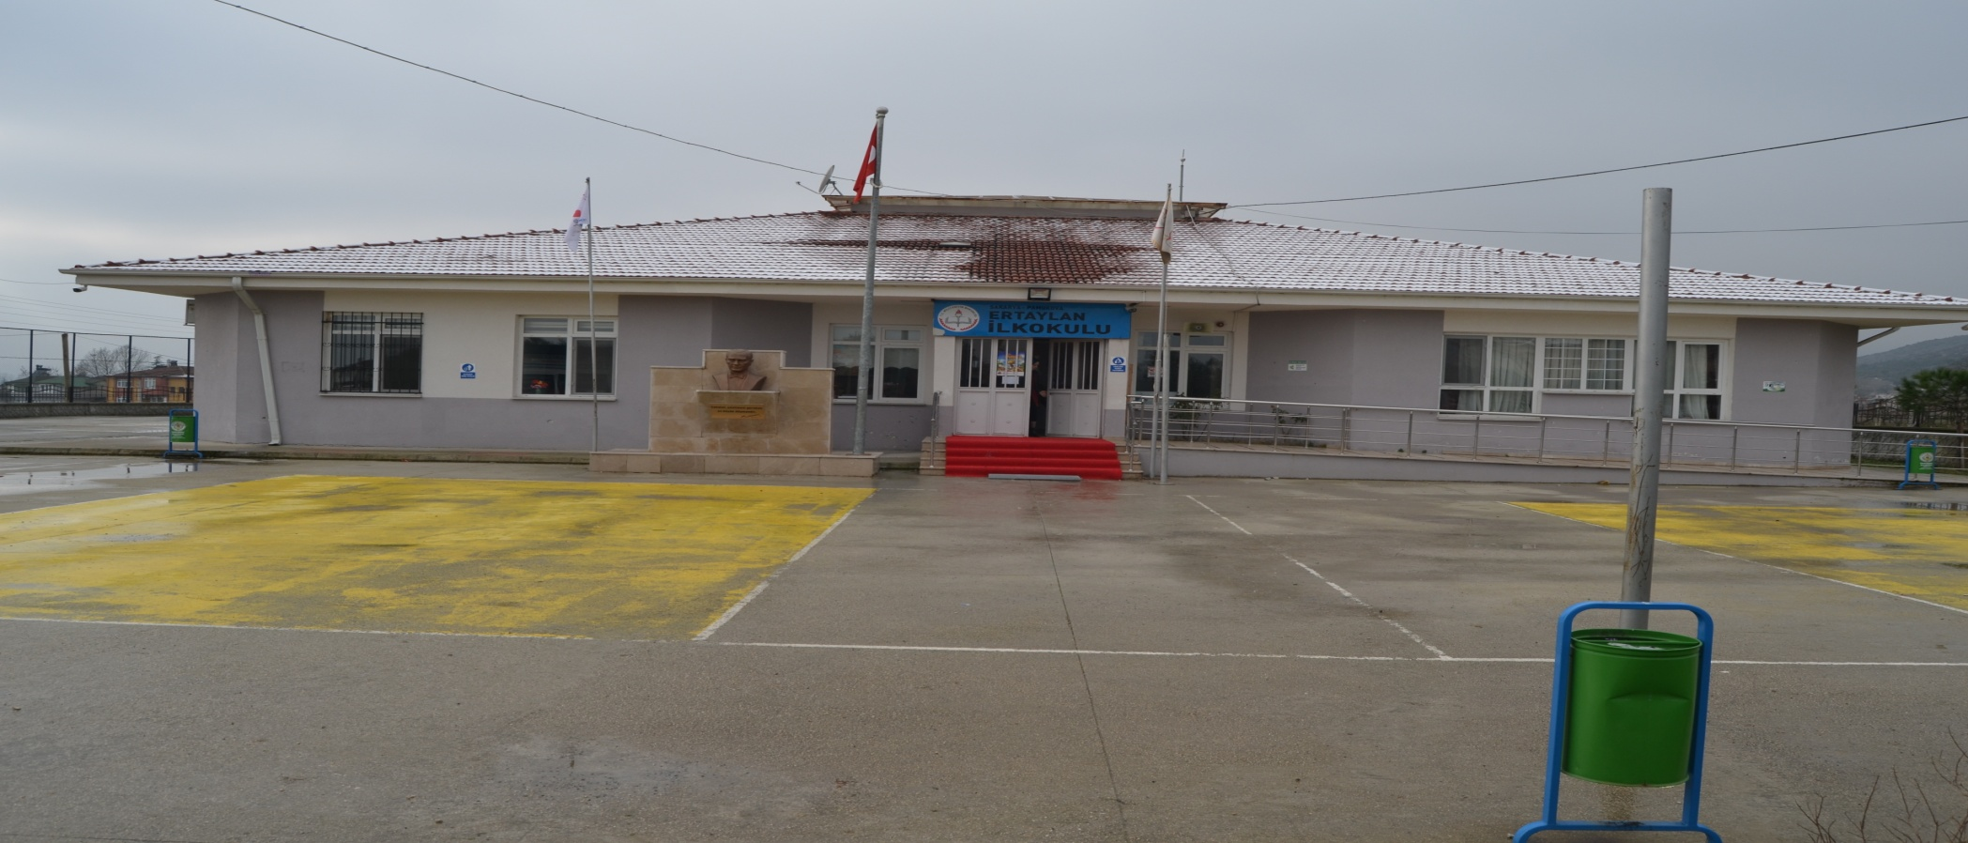

2019-2023 STRATEJİK PLANI

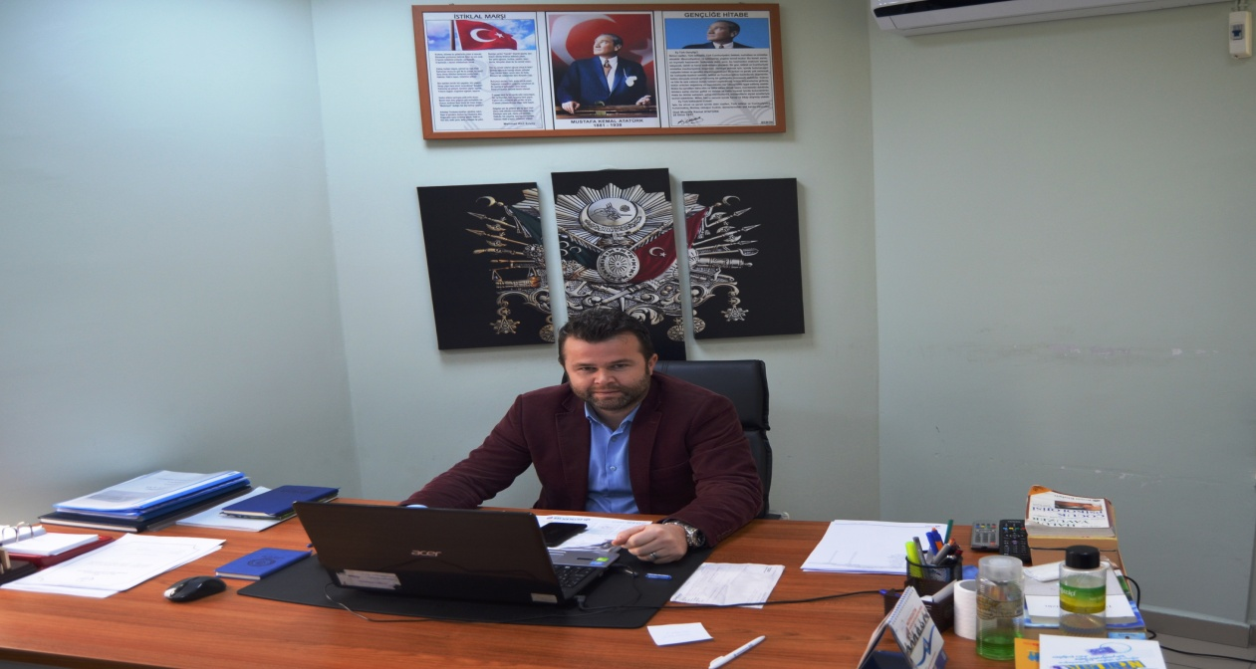

TAKDİM
Sevgi, saygı, şeffaflık ve demokratlık, katılımcılık ve paylaşımcılık, bilimsellik ve gerçekçilik, yaratıcılık ve yenilikçilik değerlerini ilke edinerek; ülkesine, topluma ve tüm insanlığa bağlılık duygusu geliştiren bireyler yetiştirmek Ertaylan İlkokulunun hedefleridir. Okulumuz bu hedefleri gerçekleştirmek için tüm birimleriyle gayretli bir şekilde çalışmaktadır.
Bugün yönetim biliminin söylediği üzere en küçüğünden en büyüğüne tüm kurumlar amaçlarına ulaşmak için planlama yapmak zorundadır. 21. Yüzyıl; çevre şartlarının hızla değiştiği, esnek, uzun vadeli ve dış çevredeki değişimi temel alan planlamayı zorunlu kılan bir dönemdir. İşte bu planlama şekli günümüzde “stratejik planlama” olarak adlandırılmaktadır. Ülkemizde yönetimler, tüm devlet kurumlarında da stratejik planlamanın zorunlu olduğunu anlamışlar ve bu konuda yasal düzenlemeler yapmışlardır.
Ertaylan İlkokulu, 2019- 2023 yıllarını kapsayan yeni stratejik planı hazırlama çalışmalarına başlamış ve ilgili genelgede belirtilen takvim gereği 2019 yılı başında yeni planını tamamlanmıştır. Yeni planın uygulama aşamasında katkısı olacak tüm paydaşlara şimdiden teşekkür ederken; stratejik planın hazırlanmasında görev alan tüm arkadaşlara şükranlarımı arz ederim.

Enver KAYA
Okul Müdürü

GZFT (Güçlü, Zayıf, Fırsat, Tehdit) Analizi
Okulumuzun temel istatistiklerinde verilen okul künyesi, çalışan bilgileri, bina bilgileri, teknolojik kaynak bilgileri ve gelir gider bilgileri ile paydaş anketleri sonucunda ortaya çıkan sorun ve gelişime açık alanlar iç ve dış faktör olarak değerlendirilerek GZFT tablosunda belirtilmiştir. Dolayısıyla olguyu belirten istatistikler ile algıyı ölçen anketlerden çıkan sonuçlar tek bir analizde birleştirilmiştir.
Kurumun güçlü ve zayıf yönleri donanım, malzeme, çalışan, iş yapma becerisi, kurumsal iletişim gibi çok çeşitli alanlarda kendisinden kaynaklı olan güçlülükleri ve zayıflıkları ifade etmektedir ve ayrımda temel olarak okul müdürü/müdürlüğü kapsamından bakılarak iç faktör ve dış faktör ayrımı yapılmıştır.

İçsel Faktörler
Güçlü Yönler
Öğrenciler | Öğrencilerin okulu benimsemesi
Çalışanlar | Öğretmenlerin okulu benimsemeleri.
Veliler | Kurum kurulduğu günden beri okula şikayet gelmemesi
Bina ve Yerleşke | Sportif, kültürel ve sanatsal faaliyetlerin yapabilecekleri bahçe ortamının yeterli düzeyde bulunması. Okul kütüphanesinin bulunması. Okulun şehir merkezinden uzak ve tek katlı binada yer alması. Sınıf mevcutlarının uygun olması.
Donanım | Okulumuz sportif ve sanatsal faaliyet yapılabilecek donanıma sahip olması.
Bütçe | Okul kooperatifine ait bütçemizin olması.
Yönetim Süreçleri | Kurum içi iletişim kanallarının açık olması. Kurum kültürünün oluşturulmuş olması  Okul yöneticisinin kamu birimleri, çevre esnaf ve hayırseverlerle güçlü ilişkilerinin olması.
İletişim Süreçleri | Kurum içi iletişim kanallarının açık olması.
Yenilikçilik | Okul kültürünün yeniliğe açık bir şekilde oluşturulmuş olması

Zayıf Yönler
Öğrenciler | Akademik başarılarının düşük olması.  Öğrencilerin,eğitim-öğretim ile ilgili ihtiyaçlarını karşılayabilecekleri alanlara uzak olması
Çalışanlar | Yüksek lisans eğitimlerinin olmaması.
Veliler | Velilerin okul ile iletişiminin az olması. Velilerin okulu ve okul etkinliklerine sahiplenmemeleri ve benimsememeleri. Velilerin yapılan toplantılara katılımının azlığı
Bina ve Yerleşke | Öğretmenler odasının küçük olması. Müdür yardımcısı odasının bulunmaması, sınıf haricinde çok maksatlı salon, rehberlik vb çalışma alanın olmaması.
Donanım | Bilişim teknolojileri yönünden zayıf olması.
Bütçe | Düzenli bir bütçenin olmaması
Yönetim Süreçleri
İletişim Süreçleri | Velilerin eğitim ile ilgili durumlara duyarlılıkla yaklaşmamaları

Dışsal Faktörler

Fırsatlar
Politik | Dezavantajlı gruplara yönelik projelerin desteklenmesi.
Ekonomik | Hayırseverlerin okulumuzun yaptığı etkinlik ve projelere destek vermesi
Sosyolojik | Veli profilinin öğretmenler üzerinde baskı unsuru olmaması
Teknolojik | Çevre okullardan ve kurumlardan teknolojik destek istemenin mümkün olması.
Mevzuat-Yasal | Mevzuatın ve yasaların eğitim öğretimin işleyişinde yardımcı güç olması
Ekolojik | Çevrenin eğitim öğretim için rahat bir ortam hazırlaması

Tehditler
Politik | Roman öğrencilere karşı olumsuz algılar.
Ekonomik | Okulun mahallenin ekonomik yapısının düşük seviyede olması
Sosyolojik | Okulun risk grubu olan bir bölgede yer alması ( Roman nüfusunun bulunduğu bir bölgede yer alması)
Teknolojik | Fiber internet hattının bulunmaması. Veli profilinin ekonomik sebeplerden dolayı teknolojiye uzak olması.
Mevzuat-Yasal | Okul Öncesi eğitimin mecbur olmaması.
Ekolojik | BİOSUN katı atık tesisinin okula yakın bir alanda kurulmasından dolayı kötü koku yayması.

Gelişim ve Sorun Alanları
Gelişim ve sorun alanları analizi ile GZFT analizi sonucunda ortaya çıkan sonuçların planın geleceğe yönelim bölümü ile ilişkilendirilmesi ve buradan hareketle hedef, gösterge ve eylemlerin belirlenmesi sağlanmaktadır.
Gelişim ve sorun alanları ayrımında eğitim ve öğretim faaliyetlerine ilişkin üç temel tema olan Eğitime Erişim, Eğitimde Kalite ve kurumsal Kapasite kullanılmıştır. Eğitime erişim, öğrencinin eğitim faaliyetine erişmesi ve tamamlamasına ilişkin süreçleri; Eğitimde kalite, öğrencinin akademik başarısı, sosyal ve bilişsel gelişimi ve istihdamı da dâhil olmak üzere eğitim ve öğretim sürecinin hayata hazırlama evresini; Kurumsal kapasite ise kurumsal yapı, kurum kültürü, donanım, bina gibi eğitim ve öğretim sürecine destek mahiyetinde olan kapasiteyi belirtmektedir.

Eğitime Erişim | Eğitimde Kalite | Kurumsal Kapasite
Okullaşma Oranı | Akademik Başarı | Kurumsal İletişim
Okula Devam/ Devamsızlık | Sosyal, Kültürel ve Fiziksel Gelişim | Kurumsal Yönetim
Okula Uyum, Oryantasyon | Sınıf Tekrarı | Bina ve Yerleşke
Özel Eğitime İhtiyaç Duyan Bireyler | İstihdam Edilebilirlik ve Yönlendirme | Donanım
Yabancı Öğrenciler | Öğretim Yöntemleri | Temizlik, Hijyen
Hayatboyu Öğrenme | Ders araç gereçleri | İş Güvenliği, Okul Güvenliği

Gelişim ve Sorun Alanlarımız
1.TEMA: EĞİTİM VE ÖĞRETİME ERİŞİM
1 | Okullaşma oranının arttırılması için; çevre taraması yapılarak okul çağındaki çocukların aileleriyle görüşülmesi
2 | Öğrenci devamsızlığını önlemeye yönelik projelerin hayata geçirilmesi
3 | Okula uyum ve oryantasyon çalışmalarının öğrenci veli katılımıyla etkili bir biçimde yapılması.
4 | Özel eğitime ihtiyacı olan bireylerle ilgili yönlendirme çalışmalarının yapılması.
5 | Okulumuzda yabancı öğrenci bulunmaması.
6 | Hayatboyu öğrenme alanlarıyla ilgili okulumuzda kurslar yapılabilmesi.

2.TEMA: EĞİTİM VE ÖĞRETİMDE KALİTE
1 | Akademik başarıyı arttırmaya yönelik projelerin yapılması.
2 | Sosyal, kültürel ve fizksel etkinliklerle öğrencilerde pozitif düşüncenin oluşmasının hedeflenmesi.
3 | Devamsızlık ve başarısızlık durumunda sınıf tekrarına caydırıcı tutum olarak başvurulması.
4 | Ders araç gereç imkanının eğitimi aksatacak bir yönünün olmaması.

3.TEMA: KURUMSAL KAPASİTE
1 | Okulumuzun ilçede yer alması sebebiyle Kurumla iletişim imkanlarının rahat olması
2 | Okulumuzda kurum kültürünün oturmuş olması sebebiyle sıkıntı yaşanmaması.
3 | Bina yerleşkesinin olduğu alanın eğitim öğretim için pozitif durum taşıması.
4 | Okulumuzun 2014 yılında yapılması sebebiyle tüm birimlerinin yeni ve kolay temizlenebilir olması.
5 | Okul güvenliği ve iş güvenliği ile ilgili önlemlerin alınıp uygulanması.

BÖLÜM III: MİSYON, VİZYON VE TEMEL DEĞERLER
Okul Müdürlüğümüzün Misyon, vizyon, temel ilke ve değerlerinin oluşturulması kapsamında öğretmenlerimiz, öğrencilerimiz, velilerimiz, çalışanlarımız ve diğer paydaşlarımızdan alınan görüşler, sonucunda stratejik plan hazırlama ekibi tarafından oluşturulan Misyon, Vizyon, Temel Değerler; Okulumuz üst kurulana sunulmuş ve üst kurul tarafından onaylanmıştır.

MİSYONUMUZ
Mutlu, özgüvenli, başarılı, ilkeli, duyarlı, açık fikirli, araştıran-sorgulayan, iletişim becerileri gelişmiş, öğrenmeye ve yeniliklere açık, öz değerlendirme yapabilen, iş birliğine yatkın, yaratıcı ve eleştirel düşünen, akılcı, cesaretli, çok yönlü, ulusal kültürünü özümsemiş, aynı zamanda küresel bakış açısına sahip bireyler yetiştirmektir.

VİZYONUMUZ
Eğitim-öğretimde kalitesi ve başarılı çalışmaları ile fark yaratan seçkin bir kurum olmaktır.

TEMEL DEĞERLERİMİZ
- Aklın ve bilimin ışığında ilerlemek,
- Sürekli öğrenen ve gelişen bir kurum olmak,
- Özverili, çalışkan, gelişime açık, etik, çözüm odaklı, donanımlı ve nitelikli bir kadro ile çalışmak,
- İnsan ilişkilerinde adil, güvenli, sevgi, saygı, açık iletişim ve empatik yaklaşımı esas almak,
- Olumlu kurum iklimi yaratmak,
- Öğrencilerimizin bireysel ilgi ve gereksinimlerini önemsemek,
- Ana dilimizin yanı sıra İngilizce ve ikinci bir yabancı dili de etkin bir biçimde öğretmek,
- Velilerimizle çocuklarının gelişimi için iletişim ve işbirliği içinde olmak, onlara rehberlik etmek.
- “Ertaylan İlkokullu Olma” kültürünü kuşaktan kuşağa aktarmak.
- BÖLÜM IV: AMAÇ, HEDEF VE EYLEMLER

TEMA I: EĞİTİM VE ÖĞRETİME ERİŞİM
Eğitim ve öğretime erişim okullaşma ve okul terki, devam ve devamsızlık, okula uyum ve oryantasyon, özel eğitime ihtiyaç duyan bireylerin eğitime erişimi, yabancı öğrencilerin eğitime erişimi ve hayatboyu öğrenme kapsamında yürütülen faaliyetlerin ele alındığı temadır.
Stratejik Amaç 1:
Kayıt bölgemizde yer alan çocukların okullaşma oranlarını artıran, öğrencilerin uyum ve devamsızlık sorunlarını gideren etkin bir yönetim yapısı kurulacaktır.

Stratejik Hedef 1.1. Kayıt bölgemizde yer alan çocukların okullaşma oranları artırılacak ve öğrencilerin uyum ve devamsızlık sorunları da giderilecektir.
Performans Göstergeleri
No | PERFORMANS  GÖSTERGESİ | Mevcut |  | HEDEF
 |  | 2018 | 2019 |  | 2020 | 2021 | 2022 | 2023
PG.1.1.a | Kayıt bölgesindeki öğrencilerden okula kayıt yaptıranların oranı (%) | %100 | %100 |  | %100 | %100 | %100 | %100
PG.1.1.b | İlkokul birinci sınıf öğrencilerinden en az bir yıl okul öncesi eğitim almış olanların oranı (%)(ilkokul) | %50 | %55 |  | %60 | %80 | %85 | %100
PG.1.1.c. | Okula yeni başlayan öğrencilerden oryantasyon eğitimine katılanların oranı (%) | % 41 | % 45 |  | %50 | %60 | %75 | %100
PG.1.1.d. | Bir eğitim ve öğretim döneminde 20 gün ve üzeri devamsızlık yapan öğrenci oranı (%) | %19 | %15 |  | %12 | %10 | %5 | %0
PG.1.1.e. | Okulun özel eğitime ihtiyaç duyan bireylerin kullanımına uygunluğu (0-1) | 1 | 1 |  | 1 | 1 | 1 | 1
PG.1.1.f. | Ders Dışı Faaliyetlere Katılım(%) | %25 | %30 |  | %35 | %40 | %50 | %60

Eylemler

No | Eylem İfadesi | Eylem Sorumlusu | Eylem Tarihi
1.1.1. | Her dönem başında uygulanmak üzere okul oryantasyon programı oluşturulacaktır. | Okul İdaresi  Sınıf Rehber Öğretmenleri | 01 Eylül-20 Eylül
1.1.2 | Kayıt bölgesinde yer alan öğrencilerin tespiti çalışması yapılacaktır. | Okul İdaresi  Sınıf Rehber Öğretmenleri | 01 Eylül-20 Eylül
1.1.3 | Devamsızlık yapan öğrencilerin tespiti ve erken uyarı sistemi için çalışmalar yapılacaktır. Devamsızlık yapan öğrencilerin velileri ile özel aylık toplantı ve görüşmeler yapılacaktır. | Okul İdaresi  Sınıf Rehber Öğretmenleri | Öğretim yılı tamamı  Her ayın son haftası
1.1.4 | Okulumuzda yabancı uyruklu öğrenci bulunmamaktadır. Kayıt olması durumunda devamsızlık yapan öğrencilerin tespiti ve erken uyarı sistemi için çalışmalar yapılacaktır. Devamsızlık yapan öğrencilerin velileri ile özel aylık toplantı ve görüşmeler yapılacaktır. | Okul İdaresi  Sınıf Rehber Öğretmenleri | Öğretim yılı tamamı  Her ayın son haftası
1.1.5 | Okulun özel eğitime ihtiyaç duyan bireylerin kullanımının kolaylaştırılması için rampa mevcuttur. Okulun iç olanakları özel eğitime ihtiyaç duyan öğrencilere uygun hale getirilecektir. | Okul İdaresi  Okul Aile Birliği  Sınıf Rehber Öğretmenleri | Öğretim yılı tamamı

TEMA II: EĞİTİM VE ÖĞRETİMDE KALİTENİN ARTIRILMASI
Eğitim ve öğretimde kalitenin artırılması başlığı esas olarak eğitim ve öğretim faaliyetinin hayata hazırlama işlevinde yapılacak çalışmaları kapsamaktadır.
Bu tema altında akademik başarı, sınav kaygıları, sınıfta kalma, ders başarıları ve kazanımları, disiplin sorunları, öğrencilerin bilimsel, sanatsal, kültürel ve sportif faaliyetleri ile istihdam ve meslek edindirmeye yönelik rehberlik ve diğer mesleki faaliyetler yer almaktadır.

Stratejik Amaç 2:
Öğrencilerimizin gelişmiş dünyaya uyum sağlayacak şekilde donanımlı bireyler olabilmesi için eğitim ve öğretimde kalite artırılacaktır.

Stratejik Hedef 2.1. Öğrenme kazanımlarını takip eden ve velileri de sürece dâhil eden bir yönetim anlayışı ile öğrencilerimizin akademik başarıları ve sosyal faaliyetlere etkin katılımı artırılacaktır.
Performans Göstergeleri
No | PERFORMANS  GÖSTERGESİ | Mevcut |  | HEDEF
 |  | 2018 | 2019 |  | 2020 | 2021 | 2022 | 2023
PG.1.1.1 | Akademik başarı oranı | 77.54 | 80 |  | 83 | 85 | 87 | 90
PG.1.1.2 | Sosyal, Kültürel ve Fiziksel Etkinliklere katılım oranı | 60 | 65 |  | 70 | 75 | 80 | 100
PG.1.1.3 | Öğrencilerin kitap okuma sayısı | 6 | 8 |  | 10 | 13 | 20 | 30

Eylemler
No | Eylem İfadesi | Eylem Sorumlusu | Eylem Tarihi
1.1.1. | Akademik başarı oranının artırılması için İYEP çalışması yaparak yaşayarak öğrenme aktivitelerin artırılması, proje çalışmalarına ağırlık verilmesi | Okul İdaresi  Sınıf Rehber Öğretmenleri | Öğretim yılı tamamı
1.1.2 | Sosyal, kültürel ve fiziksel faaliyetlere katılımın artırılması için etkinlik sayısının artırılması okul bahçesinde hobi alanları oluşturulması öğrenci, veli ve tüm personelin etkinliklere aktif katılımın sağlanması | Okul İdaresi  Sınıf Rehber Öğretmenleri  Okul Aile Birliği | Öğretim yılı tamamı
1.1.3 | Dönem içerisinde kütüphane kayıtlarına göre en fazla kitap okuyan öğrencimize kantin fişi ile ödüllendirme yapılacaktır. Dönem içerisinde belirlenen kitaplar ile ilgili her öğretim yılı mayıs ayında sınav yapılarak ödüllendirme yapılacak ve bu etkinliklerle okunan sayısının artırılacaktır. | Okul İdaresi  Sınıf Rehber Öğretmenleri | Öğretim yılı tamamı

Stratejik Hedef 2.2. Etkin bir rehberlik anlayışıyla, öğrencilerimizi ilgi ve becerileriyle orantılı bir şekilde üst öğrenime geçilecektir.
Performans Göstergeleri
No | PERFORMANS  GÖSTERGESİ | Mevcut |  | HEDEF
 |  | 2018 | 2019 |  | 2020 | 2021 | 2022 | 2023
PG.2.1 | Bilimsel sanatsal, sportif etkinlik sayısı | 4 | 6 |  | 8 | 10 | 12 | 15
Eylemler
No | Eylem İfadesi | Eylem Sorumlusu | Eylem Tarihi
2.1.1. | İYEP kursları açılacak, eksik konularda etütler yapılacak. EBA aktif olarak kullandırılacak. | Okul İdaresi  Sınıf Rehber Öğretmenleri | Öğretim yılı tamamı
2.1.2 | Okulumuzda Satranç, Voleybol, Futbol, Okçuluk, Kültürel geziler ve Tiyatro Çalışmaları yapılmaktadır. Bu tür etkinliklerin sayısı ve içeriği artırılması için planlamalar yapılmış çalışmalar devam etmektedir. | Okul İdaresi  Sınıf Rehber Öğretmenleri | Öğretim yılı tamamı

TEMA III: KURUMSAL KAPASİTE

Stratejik Amaç 3:
Eğitim ve öğretim faaliyetlerinin daha nitelikli olarak verilebilmesi için okulumuzun kurumsal kapasitesi güçlendirilecektir.

Stratejik Hedef 3.1.
Performans Göstergeleri
No | PERFORMANS  GÖSTERGESİ | Mevcut | HEDEF
 |  | 2018 | 2019 | 2020 | 2021 | 2022 | 2023
PG.3.1. | Okulumuzda yapılan iç dış paydaşları ilgilendiren tüm etkinliklerin gizlilik ilkesine dikkat edilerek okul web sitesinde yayınlanma oranı | %70 | %80 | %80 | %85 | %90 | %95
 | Okul bahçesinin ağaçlandırılma oranı | 25 | 30 | 30 | 30 | 30 | 30
 | Okul binasındaki öğrencilerin ilgileri doğrultusunda oluşturulan eğitim araçları ve sosyal alanlar sayısı | 5 | 6 | 7 | 8 | 9 | 10
 | Beyaz bayrak ve Beslenme Dostu Bayrağı sayısı | 0 | 2 | 2 | 2 | 2 | 2
 | Geleceğin sınıfı projesine uygun sınıf sayısı | 0 | 2 | 3 | 4 | 5 | 5
PG. | Öğretmenlerin motivasyonu artırmaya yönelik yapılan etkinlik sayısı | 3 | 3 | 4 | 5 | 6 | 7
PG. | Öğretmen başına düşen hizmetiçi saati(Eğitim Öğretim Yılı İçi) | 30 | 30 | 45 | 60 | 60 | 72
PG. | Mesleki gelişim faaliyetlerine katılan personel oranı | %100 | %100 | %100 | %100 | %100 | %100
PG. | Lisansüstü eğitime sahip personel oranı | 0 | 0 | 20 | 20 | 40 | 40
PG. | Bilimsel ve sanatsal etkinliklere katılan personel oranı | 0 | 0 | 20 | 40 | 40 | 60
PG. | C düzeyi ve üzeri dil puanına sahip öğretmen oranı | 0 | 0 | 20 | 20 | 40 | 60
PG. | Uluslararası hareketlilik programlarına katılan personel oranı | 0 | 0 | 0 | 20 | 20 | 40
PG. | Öğretmen memnuniyet oranı | %90 | %90 | %95 | %95 | %100 | %100
PG. | Öğretmen başına düşen öğrenci sayısı | 15 | 16 | 18 | 18 | 18 | 18
PG. | Ödül alan personel oranı | 0 | 1 | 2 | 2 | 3 | 4
PG. | Öğrenci başına düşen sosyal, sanatsal, sportif ve kültürel faaliyet alanı (metrekare) | 500m2 | 500 | 500 | 500 | 500 | 500
PG. | Okul gelirlerinin, giderleri karşılama oranı | %40 | %50 | %60 | %70 | %80 | %90
PG. | *Öğrenci başına düşen harcama miktarı | 50 | 60 | 80 | 90 | 100 | 120
PG. | Bakım ve onarım ihtiyaçlarının giderilme oranı | %60 | %70 | %80 | %90 | %95 | %100
PG. | Donatım ihtiyaçlarının giderilme oranı | %10 | %15 | %18 | %20 | %23 | %25
PG. | Paydaşların karar alma süreçlerine katılımı için gerçekleştirilen faaliyet sayısı | 2 | 3 | 4 | 5 | 8 | 10
PG. | Okul internet sayfasının görüntülenme sayısı | 20 | 30 | 50 | 60 | 70 | 90
PG. | Veli toplantılarına katılım oranı | %80 | %83 | %85 | %88 | %90 | %95
PG. | İşbirliği yapılan STK, Üniversite ve diğer kurumsal paydaş sayısı | 5 | 8 | 10 | 12 | 15 | 20

Eylemler
No | Eylem İfadesi | Eylem Sorumlusu | Eylem Tarihi
3.1.1 | Okulumuzda yapılan iç ve dış paydaşlarımızı ilgilendiren etkinliklerin okul web sitesi kullanılarak ilgililere en kısa sürede iletilmesi sağlanacaktır. | Okul İdaresi  Rehber Öğretmenler | Takvim yılı tamamı
3.1.2 | Kurumsal yönetim çalışmaları yapılırken adillik, şeffaflık, hesap verebilirlik ve sorumluluk ilkelerine azami ölçüde dikkat edilecektir. | Okul İdaresi  Rehber Öğretmenler | Tüm takvim yılı
3.1.3 | Okulumuz bahçesi çevresine 29 ağaç dikilebileceği tespit edilmiştir. 28 ağaç diktik. 1 ağaç dikerek dikilen ağaçlarında büyümesi için gerekli önlemleri alacağız. | Okul İdaresi  Okul Aile Birliği  Gönüllü Veliler  Öğretmenler ve Öğrenciler | Takvim yılı tamamı
3.1.4 | Okulumuzda öğrencilerimizin eğitim ve sosyal gelişimlerine katkı sağlayacak 5 alan bulunmaktadır. Bu alanları çeşitlendirerek tüm öğrencilere düşebilecek oyun alanları oluşturmaya çalışacağız. | Okul İdaresi  Okul Aile Birliği  Gönüllü Veliler  Okul Stratejik Plan Ekibi | Tüm takvim yılı
3.1.5 | Okulumuzda Beyaz Bayrak ve Beslenme Dostu Okul sertifikası mevcuttur. Amacımız bu sertifikaları devam ettirmek ve Okulumuzun temizlik ve sağlık açısından yaşanılır bir alan kılmaktır. | Okul İdaresi  Rehber Öğretmenler  Sağlıklı Beslenme ve Hareketli Yaşam Ekibi Üyeleri | Tüm takvim yılı
3.1.6 | Okulumuzda sınıf mevcudu az olan sınıflardan başlayarak okul aile birliği başkanlığının desteği ile Geleceğin sınıfları projesine uygun sınıflar oluşturulacaktır. | Okul İdaresi  Okul Aile Birliği | Öğretim yılı tamamı

